Kleiner Invest mit großer Wirkung: Neue kontaktlose Überwachung von igus Leitungen in e-ketten
i.Sense CF.D Sensoren erkennen Defekte an Bus- und Datenleitungen via Hochfrequenztechnik und verhindern so teure Anlagenstillstände
Köln, 23. November 2021 – Die smarte Überwachung von Bus- und Datenleitungen von igus geht in die nächste Runde: In der neuesten Generation prüfen i.Sense CF.D Überwachungssensoren den elektrischen Zustand von chainflex Leitungen in e-kettensystemen – kontaktlos und ohne Eingriff in die bestehende Konfektionierung. Dadurch kommt das Echtzeit-Monitoring ohne Opferadern aus und ermöglicht in Kombination mit dem neuen Auswertmodul i.Cee:plus II eine noch effizientere vorausschauende Wartung zum Schutz vor kostenintensiven Anlagen-ausfällen.
Die neueste Generation von CF.D erleichtert den Einstieg in die vorausschauende Wartung von chainflex Bus- und Datenleitungen in igus e-kettensystemen. Das smarte System besteht aus zwei Sensoreinheiten, die vor und nach dem zu überwachenden Bereich auf die zu überprüfende chainflex Leitung aufgeclipst werden. Klein genug, um in Energieketten Platz im Verteilerkasten auf der Mitnehmerseite und im Schaltschrank auf der Festpunktseite zu finden. Im laufenden Betrieb überprüfen die Sensoren kontinuierlich die Übertragungseigenschaften der Leitungen.
Hochfrequenztechnik erkennt kleinste Zustandsänderungen kontaktlos
igus setzt in der neuen Generation des Überwachungssensors auf Hochfrequenztechnik, die ohne zusätzliche Opferadern oder Kontaktierung der bestehenden Adern arbeitet. „Dank dieser Technik messen die Sensoren selbst kleinste Übertragungsverschlechterungen von Leitungen und Steckern zuverlässig“, sagt Richard Habering, Leiter Geschäftsbereich smart plastics bei igus. Somit sei in bewegten Industrieanwendungen, in denen Leitungen und Stecker mechanischem Dauerstress ausgesetzt sind, eine effektive vorausschauende Wartung möglich. Kompatibel ist die neue Generation der CF.D Sensoren mit den meisten Bus- und Datenleitungen des chainflex Leitungssortiments von igus. „Anwender von Maschinen und Anlagen können die entsprechenden Leitungen, die sich ihrer Verschleißgrenze nähern, dank der Zustandsüberwachung frühzeitig erkennen, austauschen und die Anlagensicherheit dadurch signifikant erhöhen.“ Ein kleines Investment mit großer Wirkung. Denn in einigen Branchen seien Stillstandskosten von 5.000 Euro pro Minute und mehr keine Seltenheit.
i.Cee:plus II: Drohende Störungen auf Smartphone und Tablet erkennen
Wenn sich die Daten- und Busleitungen der Verschleißgrenze nähern, kommt eine weitere Neuheit ins Spiel: i.Cee:plus II – ein Modul, das sich mit den CF.D Sensoren verbindet. Ein CF.D Sensor wird dabei per USB an das vorausschauende i,Cee Wartungsmodul angeschlossen. Eine beginnende Verschlechterung der Übertragungseigenschaften meldet notwendige Wartungsarbeiten und passt die Lebensdauerberechnung der eingesetzten Komponenten entsprechend an. Es gibt die Messergebnisse jedes einzelnen Sensors über ein Dashboard aus, das Anwender über das lokale Netzwerk oder von unterwegs über das Internet mit PC, Smartphone oder Tablet erreichen. Somit halten sich Verantwortliche jederzeit und von überall auf der Welt auf dem Laufenden und können schnell auf Alarmmeldungen reagieren, die per SMS oder E-Mail eingehen. Das Dashboard gibt zudem einen Überblick über die Historie der Anlage, unter anderem über die Gesamtzahl der Hübe von Energieketten, die Temperatur in der Produktion und die Restzeit bis zur nächsten geplanten Wartung. Habering: „i.Cee:plus II und die neue Generation der CF.D Sensoren stellen Predictive Maintenance dank intuitiver Bedienbarkeit und flexibler Integration in die Anwender-IT auf ein sicheres Fundament, sodass sich Störungen und unerwartete Betriebsstillstände zuverlässiger denn je verhindern lassen.“ Mit der neuen Generation der CF.D Überwachungsmodule und i.Cee:plus II baut igus die isense Umgebung für vorausschauende Wartung weiter aus. Unter diesem Begriff entwickelt das Unternehmen seit 2016 eine Produktfamilie, in der Sensoren und Überwachungsmodule motion plastics wie Energieketten, Leitungen, Linearführungen und Rundtischlager intelligent machen. Diese smart plastics sagen die Lebensdauer von Komponenten in zahlreichen Kunden-Anwendungen, unter anderem in der Automobilindustrie, zuverlässig voraus.

Bildunterschrift:

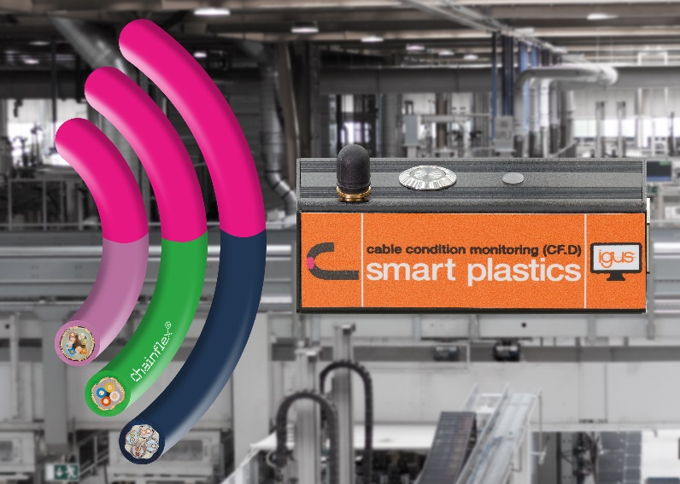
Bild PM6321-1
Zuverlässiges Condition Monitoring für Busleitungen ohne zusätzliche Messadern: Das macht das neue CF.D von igus möglich..(Quelle: igus GmbH)

ÜBER IGUS:

Die igus GmbH entwickelt und produziert motion plastics. Diese schmierfreien Hochleistungskunststoffe verbessern die Technik und senken Kosten überall dort, wo sich etwas bewegt. Bei Energiezuführungen, hochflexiblen Kabeln, Gleit- und Linearlagern sowie der Gewindetechnik aus Tribopolymeren führt igus weltweit die Märkte an. Das Familienunternehmen mit Sitz in Köln ist in 35 Ländern vertreten und beschäftigt weltweit über 4.500 Mitarbeiter. 2020 erwirtschaftete igus einen Umsatz von 727 Millionen Euro. Die Forschung in den größten Testlabors der Branche produziert laufend Innovationen und mehr Sicherheit für die Anwender. 234.000 Artikel sind ab Lager lieferbar und die Lebensdauer ist online berechenbar. In den letzten Jahren expandierte das Unternehmen auch durch interne Start-ups, zum Beispiel für Kugellager, Robotergetriebe, 3D-Druck, die Plattform RBTX für Lean Robotics und intelligente „smart plastics“ für die Industrie 4.0. Zu den wichtigsten Umweltinvestitionen zählen das „chainge“ Programm – das Recycling von gebrauchten e-ketten - und die Beteiligung an einer Firma, die aus Plastikmüll wieder Öl gewinnt.

PRESSEKONTAKT:

Oliver Cyrus
Leiter Presse und Werbung

igus® GmbH
Spicher Str. 1a
51147 Köln
Tel. 0 22 03 / 96 49-459
ocyrus@igus.net
www.igus.de/presse

Die Begriffe "igus", “Apiro”, "chainflex", "CFRIP", "conprotect", "CTD", "drygear“, "drylin", "dry-tech", "dryspin", "easy chain", "e-chain", "e-chain systems", "e-ketten", "e-kettensysteme", "e-skin", "e-spool“, "flizz", „ibow“, „igear“, "iglidur", "igubal", „kineKIT“, "manus", "motion plastics", "pikchain", „plastics for longer life“, "readychain", "readycable", „ReBeL“, "speedigus", "triflex", "robolink" und "xiros" sind gesetzlich geschützte Marken in der Bundesrepublik Deutschland und gegebenenfalls auch international.

